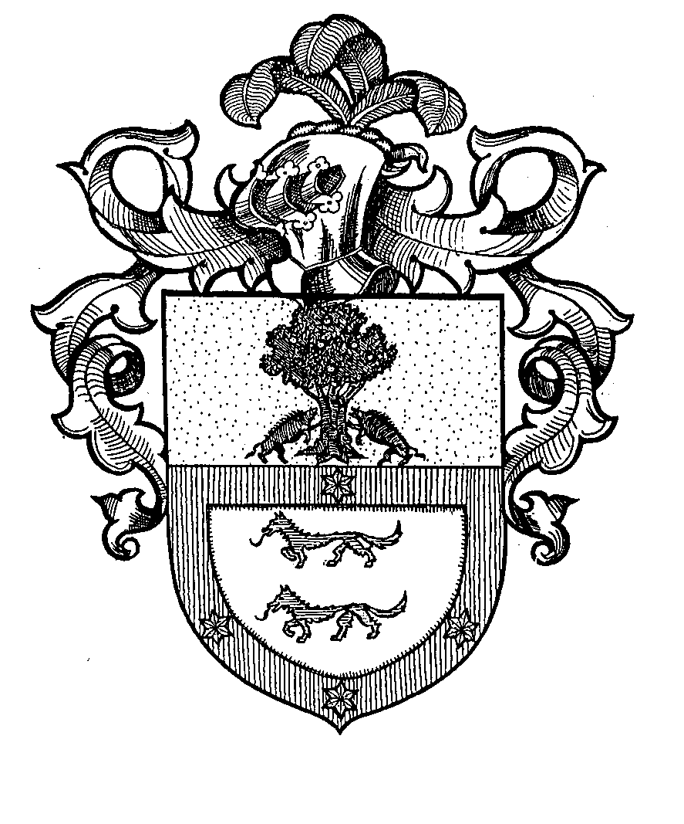
MALLABIA ELIZATEKO UDALA
Emakumeenganako indarkeriaren aurkako Nazioarteko Eguna |  |  | Día Internacional contra la violencia hacia las Mujeres
Azaroak 21, igandea  Film laburren jaialdia  Tokia: Kontzejuzarra  Ordua: 12:00-14:00  Antolatzailea: Nahikari Emakume elkartea  Azaroak 25, osteguna  Kontzentrazioa  12:00etan frontoiko aldapan  - Adierazpen Instituzionalaren irakurketa  - Eskolako umeen leloak eta amaitzeko “Indarkeriaren kontrako abestia” abestuko da  Antolatzailea: Berdintasun Kontseilua  Azaroak 28, igandea  Antzerkia  Antzezlana: Llueven vacas  Tokia: Herriko frontoia  Ordua: 12:30  14 urtetik gorakoentzat  Antolatzailea: Udala |  |  | 21 de noviembre, domingo  Festival de cortos y relatos  Lugar: Kontzejuzarra  Hora: 12:00-14:00  Organiza: Nahikari Emakume elkartea  25 de noviembre, jueves  Concentración  A las 12:00h en la rampa del frontón:  - Lectura de la Declaración Institucional  - Eslóganes de las/los niñas/niños del colegio y para finalizar se cantará la canción “Indarkeriaren kontrako abestia”  Organiza: Consejo de Igualdad  28 de noviembre, domingo  Teatro  Obra: Llueven vacas  Lugar: Frontón municipal  Hora: 12:30  Para mayores de 14 años  Organiza: Ayuntamiento
